REQUERIMENTO Nº 1001/2018

Súmula: - Requeiro Informações da AES – Eletropaulo, a esta Casa de Leis, se há algum estudo ou a viabilidade de se fazer a Implantação de Energia Elétrica em todas as residências da Rua das Mangueiras, Monte Serrat, nesta municipalidade.

REQUEIRO à Mesa, após ouvido o Douto Plenário na forma regimental vigente, que seja oficiada, a AES – Eletropaulo, para que informe a esta Casa de Leis, se há algum estudo ou a viabilidade de se fazer a Implantação de Energia Elétrica em todas as residências da Rua das Mangueiras, Monte Serrat, nesta municipalidade.

Justificativa
Senhor Presidente:
Senhores Vereadores:
Senhoras Vereadoras:
Este requerimento de informações se faz necessário, pelo fato de existir um grande número de moradores nesta região, e até a presente data eles não estão sendo atendidos com o serviço de energia elétrica em suas residências. A implantação deste dispositivo em suas residências, trará maior conforto, dignidade e qualidade de vida a estas pessoas que tanto sofrem com a falta de energia elétrica dentro de casa. Inclusive, toada a extensão desta rua, já está sendo atendida com iluminação pública, já tem os postes de cimento com as luminárias, a rede de energia elétrica para alimentação da iluminação pública, e tudo funcionando normalmente. O único problema é que nas residências, não tem energia elétrica. (Segue foto anexa abaixo neste documento).
Caso haja informações, peço gentilmente que seja informado a esta Casa de Leis para que possamos repassar as devidas informações ás pessoas que nos tem procurado.

Por fim, conto com o apoio dos nobres pares e aproveito para renovar meus protestos de estima e consideração.

Sala das Sessões Bemvindo Moreira Nery, 11 de outubro de 2018.

Vereador Rafael Alan de Moraes Romeiro
Professor Rafael
Líder do Governo
Vice-Presidente
PODEMOS
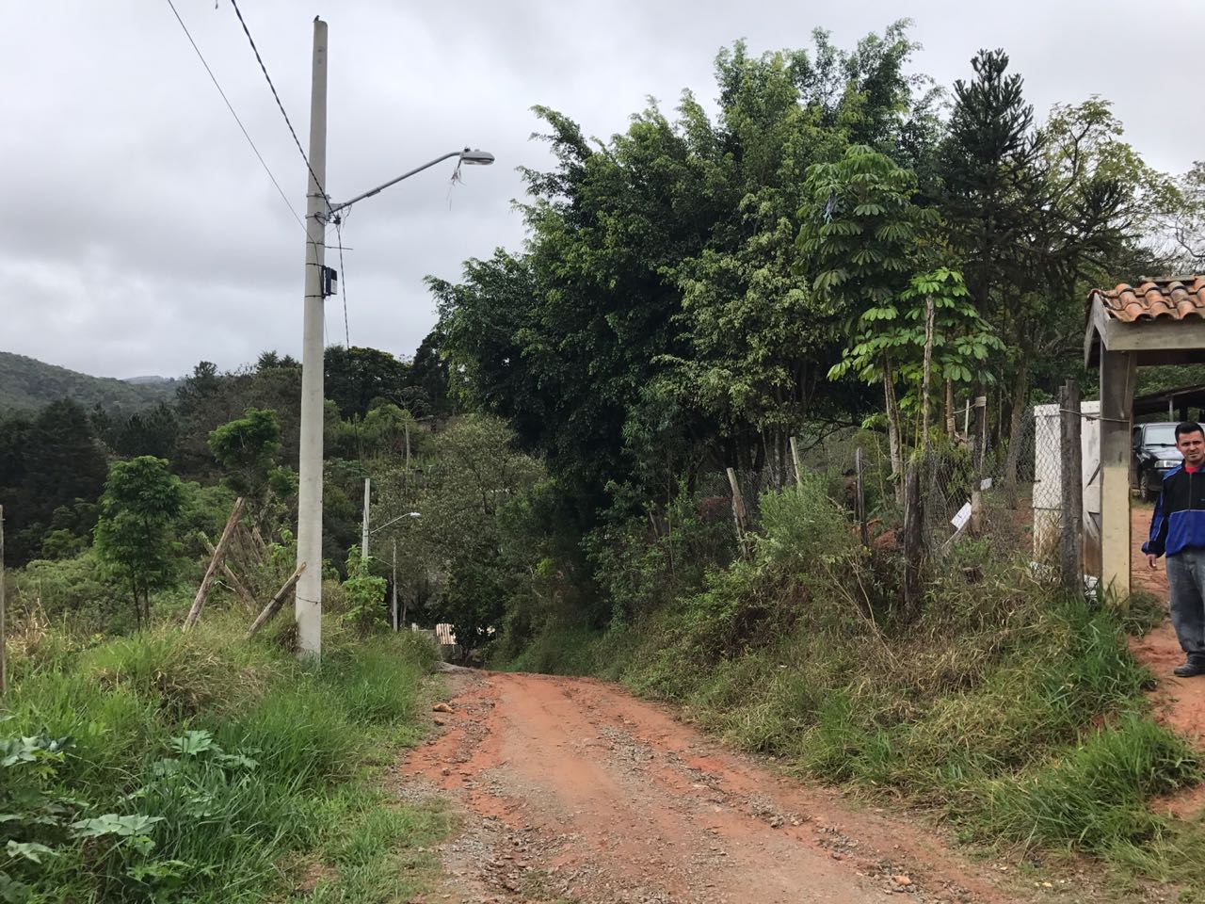

Sala das Sessões Bemvindo Moreira Nery, 11 de outubro de 2018.

Vereador Rafael Alan de Moraes Romeiro
Professor Rafael
Líder do Governo
Vice-Presidente
PODEMOS

